**2018一级建造师《机电工程管理与实务》精讲班第1讲**

* 机电实务考试特点
* 会的简单
* 不会的难
* 全国当年就通过的占机电专业报名考生的约3-5%

2015-2017年考点题型题量分值表

|  |  |  |  |  |
| --- | --- | --- | --- | --- |
| 考题范围 | 题型 | 2015年 | 2016年 | 2017年 |
| 工程技术 | 选择题 | 32 | 30 | 24 |
| 案例分项题 | 56 | 41 | 53 |
| 施工管理 | 选择题 |  | 7 | 12 |
| 案例分项题 | 58 | 62 | 58 |
| 相关法规 | 选择题 | 8 | 3 | 4 |
| 案例分项题 | 6 | 11 | 3 |
| 其它 | |  | 超纲6分 | 公共课6分 |
| 总分 | | 160 | 160 | 160 |

【选择题题型】

单选20题，多选10题=40分

对应教材130句（30-40个知识点）

如果选择题拿不到25分，一般很难及格！！！

【案例题题型】

5大题，1-3题，每题20分；4-5题，每题30分，合计120分

题型主要形态有：简答题或补缺题、判断分析题、计算题

答题时注意问什么答什么，针对性要强，叙述简明，

考书本知识点原文的部分，必须使用教材上的关键词和语句。

卷面一定要整洁、书写工整，条理清晰；

卷面上每行的文字不要太多，多换行多写几个小段，

这样便于阅卷老师快速地找到关键词。

特别需要注意的是——

每个案例题的答题都要答在指定页面范围内，否则无相关得分。 反复循环记忆

备考策略（你的应考组织设计） 3天

考点均来自教材 7天

《项目管理》、《法规》、《工程经济》、《实务》 14天

书本 真题 书本 习题 考点知识记忆 模考

把教材读厚再读薄 通过做题了解题型并

掌握运用知识点

* 机电实务考试备考过程
* 生疏→熟悉→彻底掌握
* 背书（抄书）是“笨”办法，也是最有绩效的方法
* 可以把脑力劳动转变为简单的体力劳动
* 知识点抄一遍的记忆效果≥阅读三遍的记忆效果
* 所花的时间=你的考分

榜样的力量

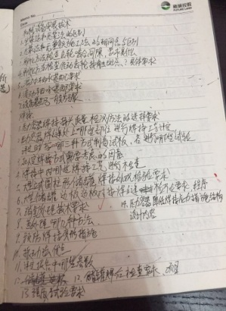 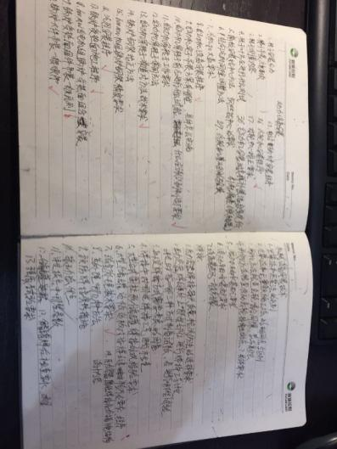 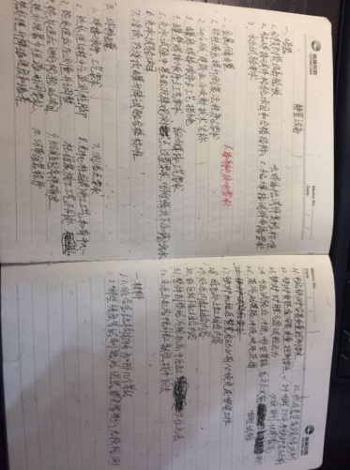

机电工程包括：机电安装、石油化工、电力、冶炼各专业工程

常用材料

工程设备

测量技术 是重要的基础知识

起重技术

焊接技术

* **1H410000 机电工程技术**
* **1H411000机电工程常用材料及工程设备**
* **1H411010机电工程常用材料**  2014-2017单选
* **常用金属材料的类型及应用**
* **常用非金属材料的类型及应用**
* **常用电气材料的类型及应用**

金属材料【**重要**】

|  |  |
| --- | --- |
| 黑色金属 | （1）碳素结构钢（普碳钢） |
| （2）低合金结构钢（低合金高强度钢） |
| （3）铸钢和铸铁 |
| （4）特殊性能低合金高强度钢（特殊钢） |
| 有色金属 | 重金属（如：铜、锌、镍） |
| 轻金属（如：铝、镁、钛） |
| 金属复合材料  （2018新增） | 金属基复合材料 |
| 金属层状复合材料 |
| 金属与非金属复合材料 |

阅读熟悉 （一）碳素结构钢

碳素结构钢的分级

分4个级别、Q195、Q215、Q235、Q275，Q235、Q275轧制型钢、钢板，Q代表屈服强度、数字代表屈服强度的下限值，分为ABCD质量等级（其中CD级相当于优质碳素钢，D级钢硫磷含量最低），

碳素结构钢的特性和用途

碳素结构钢具有良好的塑性和韧性，易于成型和焊接，常以热轧态供货，一般不再进行热处理，

Q235特性——含碳量适中，具有良好的塑性、韧性、焊接性能、冷加工性能

阅读了解 （二）低合金结构钢（低合金高强度钢）

低合金结构钢的分级分8个级别、Q345、Q390……Q620、Q690

低合金结构钢的特性和用途

（1）在普通钢中加了微量的合金元素，使得钢材具有高强度、高韧性、良好的冷成型和焊接性能、低的冷脆转变温度和良好的耐腐蚀性等综合力学性能。

（2）低合金结构钢用途——锅炉汽包、压力容器、压力管道、桥梁、重轨和轻轨，奥运鸟巢钢结构使用Q460型钢

阅读熟悉 （三）铸钢及铸铁

|  |  |
| --- | --- |
| 分类 | 铸钢及铸铁的用途 |
| 铸钢 | 轧钢机机架就是选择碳素铸钢制造加工的；  吊车所用的齿轮一般采用合金铸钢件制造的。 |
| 铸铁 | 铸铁，碳质量分数大于2.11%  普通罩壳、阀壳等强度要求不高，可采用灰铸铁制造；  液压泵壳体强度有较高要求，可采用孕育铸铁制造；  汽车发动机凸轮轴常用球墨铸铁制造。 |

阅读了解

（四）特殊性能低合金高强度钢（特殊钢）

工程结构用特殊钢主要包括耐候钢、耐热钢、耐海水腐蚀钢、耐磨钢、表面处理钢材（旧教材）、汽车冲压钢板（旧教材）、石油及天然气管线钢（旧教材）、工程机械用钢、可焊接高强度钢（旧教材）、钢筋钢（旧教材）、低温用钢以及钢轨钢等。(旧教材内容了解即可)

耐磨钢常用于承受严重磨损和强烈冲击的零件。例如，车辆履带、挖掘机铲斗、破碎机腭板、铁轨分道叉等使用的就是耐磨钢。

（五）钢材的类型及应用

|  |  |
| --- | --- |
| 型钢 | 型钢主要有——圆钢、方钢、扁钢、H型钢、工字钢、T型钢、角钢、槽钢、钢轨等 |
| 电站锅炉炉墙立柱——宽翼缘H型钢  电站锅炉炉墙刚性梁——工字钢【2014单选】 |
| 板材 | 冷轧板只有薄板 |
| 中、低压锅炉的汽包材料常为专用锅炉钢制造 |
| 管材 | 高压锅炉的汽包材料常用低合金钢制造 |
| 锅炉水冷壁和省煤器使用的无缝钢管一般采用①优质碳素钢管②低合金钢管 |
| 过热器、再热器根据不同的壁温采用①15CrMo ② 12Cr1MoV |

**【提示】钢的类型及应用环境，属于历年的高频考点。需要重点掌握钢的分类依据，适用环境。此外，此部分属于机电工程的基础内容，通常都是考核选择题，相对简单，属于必拿分的内容。**

有色金属的类型及应用以密度4.5×103kg/m3划分。重金属：铜、锌、镍；轻金属：铝、镁、钛；

纯铜和纯镍的特性对比

|  |  |
| --- | --- |
| 纯铜 | 良好的导电性、导热性、优良的焊接性能；  强度不高，硬度较低，塑性好；抗磁； |
| 纯镍 | 强度较高，塑性好，导热性差，电阻大（导电性差）。耐海水腐蚀能力突出。 |
| 纯铜和纯镍的共同特性是——塑性好 | |

轻金属：纯镁强度不高，室温塑性低，耐腐蚀性差，易氧化，可用作还原剂。

**【提示】本考点需要重点掌握有色金属的类别，主要包括重金属和轻金属两大类别，每一种类别记住其最主要的特征，主要考核单选题。**

常用金属复合材料的类型及应用

金属基复合材料

类型 金属层状复合材料

金属与非金属复合材料

金属基复合材料的特点及用途

金属基复合材料具有高比强度、高比模量、尺才稳定性、耐热性等主要性能特点。用于制造各种航天、航空、汽车、电子、先进武器系统等高性能结构件。

金属层状复合材料：可根据需要，制造不同材质的复合材料，具有耐腐蚀、耐高温、耐磨损、导热导电性好、阻尼减震、电磁屏蔽，且制造成本低等特点。

金属与非金属复合材料，主要用于管道制品。

如，钢塑复合管、铝塑复合管

常用非金属材料的类型

|  |  |
| --- | --- |
| 硅酸盐材料 | 水泥 |
| 保温棉 |
| 砌筑材料 |
| 陶瓷 |
| 特种新型的无机非金属材料 |
| 高分子材料 | 塑料 |
| 橡胶 |
| 纤维 |
| 涂料 |
| 胶粘剂 |

硅酸盐材料

保温棉:常用保温棉的种类很多。常用的有膨胀珍珠岩类、离心玻璃棉类、超细玻璃棉类、微孔硅酸壳、矿棉类、岩棉类等。

砌筑材料:有色金属火法冶炼炉中使用最广泛的一类重要耐火材料是——镁质耐火材料 ,属于碱性耐火材料，抵抗碱性物质的侵蚀能力较好，耐火度很高；

高分子材料【**重要**】

塑料 阅读了解

|  |  |  |
| --- | --- | --- |
| 热塑性塑料 | 聚乙烯  聚氯乙烯  聚丙烯  聚苯乙烯 | 特性：受热后容易软化，可以反复塑制成型  优点：加工程序简便、具有较高的机械性能  缺点：耐热性和刚性比较差 |
| 热固性塑料 | 酚醛塑料  环氧塑料  2015单选 | 特性：受热后不再软化，结构强热下发生分解  优点：耐热性高、受压不易变形；  缺点：机械性能不好 |

非金属板材的应用 【**重要**】

|  |  |  |
| --- | --- | --- |
| 非金属风管 | 适用范围 | 不适合范围 |
| 玻璃纤维复合风管  2011单选 | 中压以下的空调系统 | 高压及洁净空调、  酸性环境、  防排烟系统  相对湿度90%以上的系统 |
| 酚醛复合风管 | 低、中压空调系统  及潮湿环境 | 高压及洁净空调、  酸性环境、防排烟系统 |
| 聚氨酯复合风管 | 低、中、  高压、洁净空调系统  及潮湿环境 | 酸性环境、  防排烟系统 |
| 硬聚氯乙烯风管  2016单选 | 洁净室含酸碱的排风系统 |  |

**【提示】非金属风管属于必会点，四种风管的适用环境以选择题的形式进行考查。记忆技巧：仅记适用范围。**

非金属管材的应用

|  |  |  |
| --- | --- | --- |
| 场合 | 适用的管材 | |
| 输送生活用水 | 低密度聚乙烯水管 PE | |
| 工业、建筑排水 | 硬聚氯乙烯管 PVC-U | |
| 饮用水管 | 铝塑复合管 | 内层为中密度聚乙烯 |
| 供暖管、高压管 | 内层为交联聚乙烯 |

**【提示】此考点重点理解记忆塑料的几种重要类型的特点、适用环境。在历年考试中以选择题形式进行出题，学习时需抓住每种类型的关键特点。**

常用电气材料的类型及应用

电线的类型及应用 X——橡胶绝缘；V——聚氯乙烯绝缘；

电缆的类型及应用

|  |  |
| --- | --- |
| BX、BV | 家庭和办公室照明（铜芯线，不标L的都是铜芯线）  450/750V以下的动力装置的固定敷设 |
| RV、RX | 用于需柔性连接的可移动部位  如，焊机至焊钳的连线  RV型允许工作温度不应超过65℃；  RX型允许工作温度不应超过70℃ |
| BVV | 电气设备内配线  但，家用电器内固定接线用——RVV |

与电线一样，电力电缆的使用除满足场所的特殊要求外，从技术上看，主要应使其额定电压满足工作电压的要求。

|  |  |
| --- | --- |
| YJV型（交联聚乙烯型）型号的不同下标数字其适用场合 | |
| YJV型 | 不能承受机械外力作用  适宜在室内、隧道内的桥架、管道内敷设 |
| YJV22型  内钢带铠装 | 能承受机械外力作用，不能承受大的拉力  YJV22型长期允许最高温为90℃  适宜在室内、隧道、电缆沟及直埋地下敷设（旧教材内容，了解即可） |
| YJV32型  内钢丝铠装  WD-ZANYJFE | 室内、隧道、电缆沟和管道等固定场合。  也适用在高层建筑的电缆竖井敷设  长期允许工作温度达125℃ |

了解一下型号的下标数字含义

型号后第1位数字 ——铠装代码 2代表钢带铠装承受压力3代表钢丝铠装承受外力和拉力

型号后第2位数字——外护层代码 2代表聚氯乙烯 3代表聚乙烯

**【提示】电缆的类型属于历年的高频考点，此考点需要重点掌握每种电缆的适用环境。巧记：随着电缆下标的增加，适用环境变苛刻。此考点主要以选择题的形式进行考查。**

**1H411010机电工程常用材料**

【例题1·单选】锅炉水冷壁和省煤器使用的无缝钢管一般采用（ ）材料制作而成。

A．优质碳素钢

B．普通碳素钢

C．15CrMo

D．耐候钢

【答案】A

【例题2·单选】在轻金属中，纯金属合金后共同均能改变的特性是（ ）。

A．抗氧化性

B．耐腐蚀性

C．强度

D．塑性

【答案】C

【例题3·单选】金属复合基材料的比模量越大，用其制造的结构件则（ ）。

A．尺寸越稳定

B．耐腐蚀性越好

C．强度越好

D．刚性越大

【答案】D

【解析】比模量是材料承载能力的一个指标。

比模量越大，零件的刚性就越大。

比模量，单位密度的弹性模量，

也称“比刚度”、“比弹性模量”。

【例题4·单选】以下材料性能中不属于金属复合基材料的主要性能特点的是（ ）。

A．尺寸稳定性

B．阻尼减震

C．高比强度

D．耐热性

【答案】B

【例题5·单选】家用电器内固定接线一般选用（B ）。

A．聚氯乙烯绝缘电线

B．铜芯塑料绝缘护套多芯软线

C．塑料护套铜芯硬线

D．塑料绝缘铜芯线

1H410000机电工程技术  
1H411000机电工程常用材料及工程设备

1H411020机电工程常用工程设备

2014-2016单选，2017没考

通用设备的分类和性能

专用设备的分类和性能（新增内容较多）

电气设备的分类和性能

用途比较广泛的机械设备主要有泵、风机、压缩机、输送设备

性能参数

|  |  |
| --- | --- |
| 泵 | 泵的主要参数有——流量和扬程，  此外还有轴功率、转速、效率和必需汽蚀余量。 |
| 风机 | 流量、压力、功率（输入功率，即轴功率），效率和转速，另外，噪声和振动的大小也是风机的指标。 |
| 压缩机 | 容积、流量、吸气压力、排气压力、工作效率、输入功率、输出功率、性能系数、噪声等。 |

泵 阅读了解：

对于容积式泵，能量增量主要体现在压力能增加上，通常以压力增量代替扬程来表示。

一幢30层的高层建筑，其消防水泵的扬程应在130m以上。泵的效率不是一个独立性能参数，它可以由别的性能参数。例如流量、扬程和轴功率按公式计算求得。同一台泵输送黏度不同的液体时，其特性曲线也会改变。对于动力式泵，随着液体黏度增大**，**扬程和效率降低，轴功率增大，所以工业上有时将黏度大的液体加热使黏性变小，以提高输送效率。

**【提示】掌握泵、风机和压缩机的分类和性能参数，特别注意掌握泵、风机和最有特性的性能参数，泵-扬程，风机-风压，压缩机-容积。**

输送设备的分类

|  |  |
| --- | --- |
| 有挠性牵引件 | 工作特点：靠物品和承载件的摩擦力使物品与牵引件在工作区段上一起移动 |
| 带式输送机、板式输送机、刮板输送机、悬挂输送机、斗式提升机 |
| 无挠性牵引件  （没有链、绳、带） | 工作特点：物品与推动件分别运动 |
| 螺旋输送机、滚柱输送机、气力输送机  滚（棍）子输送机（推动件作旋转运动）  振动输送机（推动件作往复运动） |

阅读了解 输送设备的主要参数

1. 输送能力、线路布置（水平运距、提升高度等）。

2. 输送速度，和驱动功率。

3. 主要工作部件的特征尺寸。

专用设备分类

电力设备——火力发电设备（如，锅炉、汽轮机）、核能发电设备、风力发电设备、光伏发电设备；石油化工设备——静置设备、动设备；冶炼设备——冶金设备、建材设备、矿业设备

锅炉 :锅炉的基本特性通常用下述指标来表示 ——

（1）锅炉容量（蒸汽锅炉用蒸发量表明）（热水锅炉用额定热功率表明）

（2）压力和温度

（3）受热面蒸发率（蒸汽锅炉）

反映锅炉工作强度的指标

受热面发热率（热水锅炉）

（4）锅炉热效率 （锅炉热经济性的指标）

关于钢材消耗率、锅炉可靠性：钢材消耗率：是指锅炉单位蒸发量所耗用的钢材量，单位为t/t·h。

锅炉可靠性：锅炉可靠性一般用五项指标考核——①运行可用率②等效可用率③容量系数④强迫停运率⑤出力系数。

风力发电设备

按安装场地分

1.风力发电设备的分类 按叶片数量分

按驱动方式分

按驱动方式分为：直驱式风电机组、双馈式风电机组、风力发电设备

直驱式风电机组：

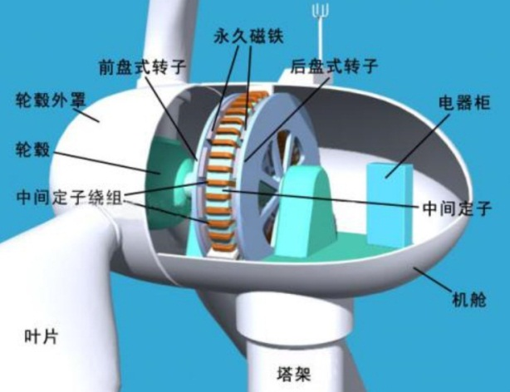

直驱式风电机组没有齿轮箱，

降低了风机机械故障率。

发电机位于机舱和轮毂之间

直驱式发电机永磁材料在震动、冲击、高温情况下容易出现失磁现象。由于永磁材料存在永久的强磁性，无法在现场条件下检修，所以一旦出现问题只能返厂维修。

双馈式风电机组：

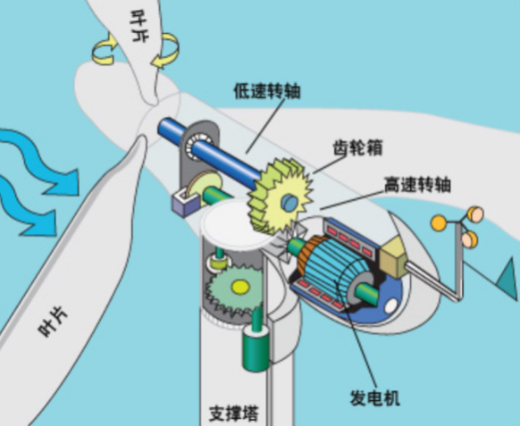

双馈式机组是在叶轮与发电机之间增加了变速箱，避免了发电机直接与叶轮直接连接而增加叶片的冲击载荷；

双馈式风电机组：

按风叶的可调性分为：定浆距风电机组和变浆距风电机组。

定浆距风电机组通过叶尖扰流器（即风轮制动）来实现极端情况下的安全停机问题。

风力发电机组的性能：风力发电机组是将风能转化为电能的设备。风力发电机组的性能参数很多，

其中额定功率和叶轮直径是风力发电机组的最重要的参数。目前，我国风电场普遍采用的主流机型为功率1.5MW和2.0MW的风电机组。

光伏发电设备：光伏发电系统（PV System）是将太阳能转换成电能的发电系统，利用的是光生伏特效应。

光伏发电系统的分类

|  |  |
| --- | --- |
| （1）独立光伏发电系统 |  |
| （2）并网光伏发电系统 | 集中式大型并网光伏电站  分散式小型并网光伏电站 |
| （3）分布式光伏发电系统  又称分散式发电或分布式供能，是在用户现场或靠近用电现场布置较小的光伏发电供电系统。 | |

光伏发电系统的性能

光伏发电的特点

|  |  |
| --- | --- |
| 优点 | 无资源枯竭危险，能源质量高。  安全可靠，无噪声，无污染排放。  不受资源分布地域的限制，可利用建筑屋面的优势； |
| 缺点 | 照射的能量分布密度小，即要占用巨大面积。  获得的能源受季节、昼夜及阴晴等气象条件的影响较大。  相对于火力发电，发电机会成本高。  有资料表明，发电成本或火电成本的2倍。  光伏板制的制造过程不环保。 |

石油化工设备的分类

|  |  |
| --- | --- |
| 静置设备 | 按设计压力分、按制造材料分  按设备在生产工艺过程中作用分：容器、反应器、塔设备、换热器、储罐等 |
| 动设备 | 按动设备在生产工艺过程中的原理分：压缩机、粉碎设备、混合设备、分离设备、制冷设备、干燥设备、包装设备、输送设备、储运设备、成型设备 |

动设备的性能主要由其功能来决定的。

石油化工设备——静置设备【**重要**】

换热器 ：根据冷、热流体热量交换的原理和方式不同可分为——间壁式、混合式、蓄热式，间壁式换热器应用最多。间壁式换热器是工业制造最为广泛应用的一类换热器。间壁式换热器按照传热形状与结构特点可分为——管式换热器、板面式换热器、扩展表面式换热器。

冶炼设备的分类和性能

冶金设备

建材设备的分类和性能

矿业设备的分类和性能

冶金设备和建材设备都有——耐火材料设备

建材设备：水泥设备，水泥生产的“一窑三磨”——回转窑、生料磨、煤磨、水泥磨。

水泥设备主要参数：孰料t/d。

玻璃设备 ：当前“浮法”工艺式玻璃生产的主要工艺。浮法玻璃生产线主要工艺设备有：玻璃熔窑、锡槽、退火窑、冷端的切装系统。其中，玻璃熔窑、锡槽、退火窑是浮法玻璃生产三大热工设备。熔窑，为自立式结构锡槽，是浮法玻璃生产的关键设备，也是成形设备。玻璃生产线的主要参数：熔化量t/d。

电气设备的分类和性能

电动机的分类和性能：按结构及工作原理分为——交流异步电动机、交流同步电动机、直流电动机。【**重要**】

变压器的分类和性能【**重要**】

电气及成套装置的分类和性能

电动机的性能 阅读熟悉

|  |  |  |  |
| --- | --- | --- | --- |
| 性能 | | 优点 | 缺点 |
| 同步  电动机 | 拖动恒速运转的  大中型低速机械（旧教材内容了解即可） | 转速恒定  功率因素可调（旧教材内容了解即可） | 结构较复杂、  价格较贵、启动麻烦（旧教材内容了解即可） |
| 异步  电动机 | 是现代生产和生活  使用最广泛的  电动机 | 结构简单、  制造容易、  价格低、  运行可靠、  维护方便、  坚固耐用； |  |
| 直流  电动机 | 广泛用于需要  经常启动并调速的电气装置中  如，机床、扎钢机、  电力机车 | 较大的启动转矩良好的启动、制动性能  在较宽的范围内平滑调速 | 结构复杂、价格高 |

【**提示**】**此考点需要重点理解电动机三个类别的优缺点对比，从中找出出题的关键点，可结合历年的考试真题进行总结。属于必会点。**

变压器的性能：变压器的性能由多种参数决定，其主要包括（2013多选） 工作频率、额定功率、额定电压、电压比、效率、空载电流、空载损耗、绝缘电阻。（变压器）工作频率 ，变压器铁芯损耗与频率成正比关系，所以应根据使用频率来设计和使用变压器。这个频率称为工作频率。

电器的分类

|  |  |
| --- | --- |
| 开关电器 | 断路器、隔离开关、负荷开关、接地开关等 |
| 保护电器 | 熔断器、避雷器 |
| 控制电器 | 主令电器、接触器、继电器、启动器、控制器等 |
| 限流电器 | 电抗器、电阻器等 |
| 测量电器 | 电压、电流、电容互感器等 |

高压断路器（高压开关）是变电所主要的电力控制设备，具有灭弧特性；当系统正常运行时，它能切断和接通线路及各种电气设备的空载和负载电流；

当系统发生故障时，它和继电保护配合，能迅速切断故障电流，以防止扩大事故范围。高压断路器用途有：控制作用；保护作用；安全隔离作用。（注意：高压断路器无“调节”作用）

1H411020机电工程常用工程设备

【例题1·单选】输送设备工作特点是物品与推动件分别运动的是（ ）。

A.带式输送机

B.斗式输送机

C.气力输送机

D.刮板输送机

【答案】C

【解析】题干“输送设备工作特点是物品与推动件分别运动”表述的是无挠性牵引件输送设备，故，应该选项C 。

【例题2·单选】反映热水锅炉工作强度指标的是（ ）。

A.温度

B.受热面的蒸发率

C.受热面的发热率

D.热效率

【答案】C

【解析】选项B，是蒸汽锅炉的工作强度指标；

选项D是锅炉经济性指标。

【例题3·单选】 （ ）没有齿轮箱，降低了风机机械故障。

A. 陆上风电机组

B. 单叶片风电机组

C. 直驱式风电机组

D. 双馈式风电机组

【答案】C

【例题4·单选】定浆距风机当风速大于额定风速时，通过（ ）来实现极端情况下的安全停机。

A.变速系统

B.叶尖扰流器

C.偏航系统

D.轮毂

【答案】B

【例题5·单选】以下换热器不属于工业制造广泛应用的是（ ）。

A. 管式换热器

B. 板面式换热器

C. 扩展表面式换热器

D. 蓄热式换热器

【答案】D

【解析】间壁式换热器广泛应用，选项ABC属于间壁式换热器。

【例题6·单选】变压器的设计和使用应根据（ ）。

A.频率

B.损耗

C.电压

D.电流

【答案】A

【例题7·单选】以下电器属于测量电器的是（ ）。

A.断路器

B.电流互感器

C.熔断器

D.电抗器

【答案】B

【解析】选项A，属于开关电器；选项C，属于保护电器；

选项D，属于限流电器。

【例题8·单选】静置设备的性能主要有其（ ）来决定的。

A.效率

B.贮存

C.功能

D.参数

【答案】C

1H410000机电工程技术  
1H412000机电工程专业技术

1H412010工程测量技术

2014-2017单选

机电工程测量的方法

机电工程测量的要求

机电工程常用测量仪器的应用

工程测量要求：

（1）保证测设精度、满足设计要求，减少误差积累，免除因设备众多而引起测设工作的紊乱。

（2）检核是测量工作的灵魂。检核分为（或考案例）①仪器检核②资料检核③计算检核④放样检核⑤验收检核。

水准测量原理：水准测量的原理是利用水准仪提供的一条水平视线，测出两地面点之间的高差，

然后根据已知点的高程和高差，推算出另一个点的高程。测定待测点高程的方法有高差法和仪高法两种。仪高法安置一次仪器，可测出数个前视点的高程，在工程测量中仪高法被广泛地应用。高差法和仪高法的测量原理是相同的，区别在于计算高程时次序上的不同。【**重要**】

基准线测量原理：基准线测量原理是利用经纬仪和检定钢尺，根据两点成一直线原理测定基准线。测定待定位点的方法有 ①水平角测量②竖直角测量 ，这是确定地面点位的基本方法。每两个点位都可连成一条直线（或基准线）。

安装基准线的设置——中心标板应在浇灌基础时，配合土建埋设，也可待基础养护期满后再埋设。放线就是根据施工图，按建筑物的定位轴线来测定机械设备的纵、横中心线并标注在中心标板上，作为设备安装的基准线。平面安装基准线不少于纵横两条。【**必会**】

安装标高基准点的设置——根据设备基础附近水准点，用水准仪测出的标志具体数值。相邻安装基准点高差应在0.5mm 以内。【**必会**】

沉降观测点的设置——沉降观测采用 二等水准测量方法。对于埋设在基础上的基准点，在埋设后就开始第一次观测，随后的观测在设备安装期间连续进行。【**必会**】

管线工程的测量：管线中心定位的依据，根据地面上①已有建筑物进行管线定位，也可根据②控制点进行管线定位。【**必会**】

地下管线工程测量：地下管线工程测量必须在回填前，测量出起点、止点，窨井的坐标和管顶标高 。【**必会**】

长距离输电线路钢塔架基础施工测量 阅读了解

长距离输电线路定位并经检查后，可根据起、止点和转折点及沿途障碍物的实际情况，测设钢塔架基础中心桩。中心桩的控制（方法）采用 —— ①十字线法②平行基线法进行；控制桩应根据中心桩测定，其允许偏差应符合规定。

水准测量法的主要技术要求：一个测区及其周围至少应有 3个水准点。水准观测应在标石埋设稳定后进行。二等水准应选取两次异向合格的结果。两次观测高差较差超限时应重测。当重测结果与原测结果分别比较，其较差均不超过限值时，应取三次结果的平均数。

设备安装过程中，测量时应注意：最好使用一个水准点作为高程起算点。当厂房较大时，可以增设水准点，但其观测精度应提高。

**【提示】此考点属于历年的常考点，测量的原理及测量点的设置要灵活掌握。**

其它测量仪器 阅读了解

电磁波测距仪 载波：微波无线电、激光、红外线

激光测量仪器

|  |  |
| --- | --- |
| 激光准直仪  激光指向仪 | 定向定位、隧道开挖、变形观测 |
| 激光准直（铅直）仪 | 垂直定位后的倾斜观测 、同心度观测 |
| 激光经纬仪 | 设备安装中的定线、定位、测已知角 |
| 激光水准仪 | 除了测高程，还可以作——准直导向 |
| 激光平面仪 | 抄平，如网型屋架的水平控制 |

1H412010测量技术

【例题1·单选】需要通过比较复杂计算才能得到待定点位高程的测量方法是（ ）。

A.水准法

B.仪高法

C.高差法

D.电磁波测距三角高程测量法

【答案】C

【例题2·单选】为提高和控制测量的精度相邻设备安装其基准点高差应在（ ）之内。

A.0.2mm

B.0.3mm

C.0.4mm

D.0.5mm

【答案】D

【例题3·单选】设备安装的基准线是标注在（ ）。

A.基础边缘

B.中心标板上

C.基础的中心线

D.基础的纵横中心线

【答案】B

【例题4·单选】管线中心测量定位的依据主要是（ ）。

A.根据地面上已有建筑物进行管线定位

B.根据相应设备的位置和标高进行定位

C.根据设计图纸进行定位

D.根据控制点进行定位

【答案】A

【解析】管线中心定位的依据： 根据地面上已有建筑物进行管线定位，也可根据控制点进行管线定位。所以在AD选项中，应首选A选项。

【例题5·单选】回转型设备安装过程中的垂直度测量控制通常用（ ）。

A.经纬仪

B.水准仪

C.准直仪

D.全站仪

【答案】A

【解析】垂直度、铅垂度测量用经纬仪；同心度测量用准直仪。

1H410000机电工程技术

1H412000机电工程专业技术

1H412020起重技术

2014、2015、2017多选，2016单选

2014、2015、2017案例

起重机械的使用要求

吊具的选用原则

常用吊装方案的选择

吊装的稳定性

起重机的分类、适用范围及基本参数

起重机机械的分类 阅读了解

1.轻小型起重设备分类

千斤顶、滑车（滑轮组）、起重葫芦、卷扬机、多种叉车（扩展内容）

2.起重机分类

|  |  |
| --- | --- |
| 桥架型 | 梁式、桥式、门式、半门式 |
| 臂架型 | 门座式、半门座式、塔式、流动式起重机  铁路起重机、桅杆起重机、悬臂起重机 |
| 缆索型 | 缆索起重机、门式缆索起重机 |

机电工程常用的起重机有：流动式起重机、塔式起重机、桅杆起重机

桅杆起重机（1）特点：属于非标准起重机，其结构简单，起重量大，对场地要求不高，使用成本低，但效率不高。（2）适用范围：主要适用于某些特重、特高和场地受到特殊限制的吊装。

起重机械的基本参数①载荷②额定起重量③最大幅度④最大起升高度（2009年多选，2017案例）

吊装计算载荷Qj=K1K2Q

Q——吊装载荷，即：设备及索具重量的总和

动载荷K1 =1.1

不均衡载荷K2 =1.1-1.25（多台设备起吊需要考虑）

**【提示】计算载荷的计算属于历年的重要考点，考查形式灵活，选择题和案例题都会涉及，重点在于掌握多台起重机联合吊装和单台起重机吊装计算载荷的区别。**

额定起重量：在确定回转半径和起升高度后，起重机能安全起吊的重量。起重机的额定起重量应大于计算载荷。采用多台起重机抬吊时，多台起重机抬吊所受合力不应超过各台起重机单独操作的额定载荷；采用双机抬吊时，宜选用同类型或性能相近的起重机，负载分配应合理，单机载荷不得超过额定起重量的80%。

【题型解析】

二台吊车共同抬吊设备，吊具重量和设备重量为20t，吊车1额定起重量为6t，吊车2额定起重量为19t,要求保证横担水平，吊点设置见图示：

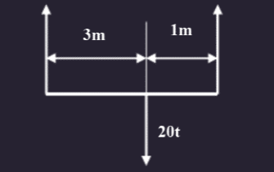

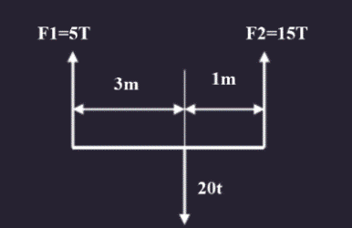问，是否符合双机抬吊的要求？说明理由。

【答案及解析】不符合双机抬吊的要求。

理由是：虽然Qj= K1×K2×Q =1.1×1.1×20=24.2＜（6+19=25），但是，经过载荷分配，并保证铁扁担平衡 ，吊车1载荷5t大于（6×80%=4.8t），单机载荷超过了该机额定起重量的80%。

最大起升高度：起重机最大起重高度应满足 H＞h1+h2+h3+h4

h1——设备高度（m）；

h2——索具高度（包括钢丝绳、平衡梁、卸扣等的高度）（m）；

h3——设备吊装到位后底部高出地脚螺栓高的高度（m）；

h4——基础和地脚螺栓高（m）。

流动式起重机的选用【**重要**】

汽车起重机、履带起重机、轮胎起重机

汽车起重机，不可能在360°范围内进行吊装作业，其吊装区域受到限制，对地基要求也更高。

流动式起重机的特性曲线 ：反映流动式起重机的起重能力随臂长、幅度的变化而变化的规律，反映流动式起重机的最大起升高度随臂长、幅度变化而变化的规律的曲线称为起重机的特性曲线，若符合规范要求，选择合格，否则重选。

流动式起重机的选用步骤：流动式起重机的选用必须依照其特性曲线图、表进行。第一步：定幅度：车、物的位置、货物重量、现场的具体条件；第二步：定臂长：根据就位高度、设备尺寸+吊索高度+幅度→查特性曲线 （ 2013多选）；第三步：定载荷（额定起重量） ：根据已确定的幅度+臂长→查特性曲线；第四步：进行比较，比较的时候注意：要考虑吊装载荷系数如起重机承载能力大于被吊装设备或构件的重量，则选择合格，否则重选。（一般情况下无需换起重机，调整站车位置重新选择即可）

**【提示】流动式起重机的选用步骤属于常考点，以选择题或案例题的形式进行考查，考生需灵活掌握各个选择步骤。**

流动式起重机的基础处理

1.对行走路线及作业面进行耐压力测试；

2.按测试结果选择合适的开挖、回填、平整、夯实的方法；

3.采取铺钢板措施来增加承载力和稳定性；

4.对处理过的基础进行耐压力测试，进行验收，

符合载荷要求可以进行作业；

5.如果是复杂的地基，要有专业人员对地基进行专门设计。

【汽车吊与履带吊拓展】

汽车吊，注意支腿垫钢板，增加与地面的接触面积，增加稳定性

履带吊，注意配备专门的路基板

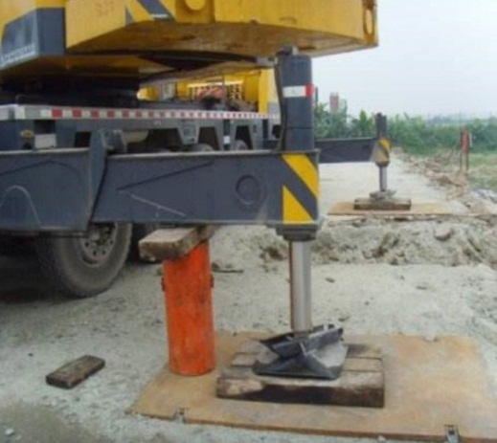 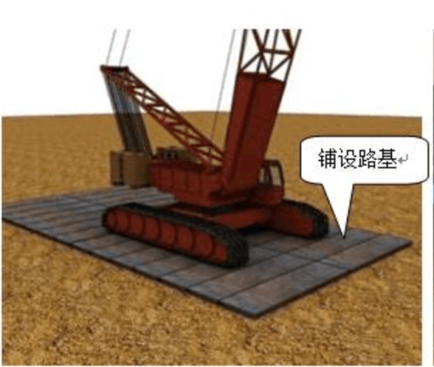

钢丝绳 【**重要**】

选择钢丝绳主要考虑①钢丝绳的强度极限②钢丝绳的规格③钢丝绳的直径④安全系数⑤钢丝绳的许用拉力

钢丝绳是由高碳钢丝制成【2009单选、2012单选】在同等直径下6×19 、6×37、 6×61；

6×19 【2016单选】钢丝直径最大，强度较高——用作缆风绳

吊索俗称①千斤绳②绳扣。绳股为点线接触型的 1+6+15+15结构 ，直径范围20-60mm 性能较好，在大型吊装中使用最为普遍。

若采用两个以上吊点起吊时，每点的吊索与水平距离的夹角不宜小于60°

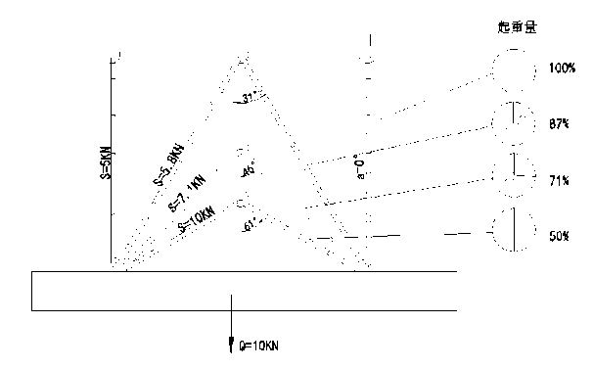

起重机钢丝绳的安全系数 :缆风绳3.5【2016单选】；跑绳5；吊索8；载人12-14；

钢丝绳的许用拉力=钢丝绳破断拉力÷安全系数

滑轮组H80×7D表示——H系列起重滑轮组，额定载荷为80t，7门，吊环型闭口。

G—吊钩；D—吊环；W—吊梁；L—链环；K—开口（导向轮），闭口不加K。

滑轮组每一分支跑绳的拉力不同，最小在固定端，最大在拉出端；滑轮组门数与跑绳的穿绕方法 :3门以下——顺穿；4-6门——花穿；7门以上——双跑头顺穿；滑轮组动、定（静）滑轮之间的最小距离不能小于1.5m

**【提示】钢丝绳的规格、适用环境属于必考点，需要重点掌握。常会以选择题的形式进行考查**

卷扬机【**重要**】

卷扬机的基本参数①额定牵引拉力②工作速度③容绳量。起重工程中常用单筒、慢速卷扬机。如果实际使用的钢丝绳的直径与铭牌上标明的直径不同，还必须进行容绳量校核。

平衡梁

平衡梁的作用（平衡粱又称铁扁担）

①保持被吊设备的平衡，避免吊损索损坏设备

②缩短吊索高度，减小动滑轮的起吊高度

③减少对设备的水平压力，避免设备损坏

④多台吊时合理分配各吊点的载荷 、平衡各吊点的载荷

平衡梁形式

管式平衡梁、钢板平衡梁、槽钢平衡梁、桁架式平衡梁、其它平衡梁（滑轮式平衡梁、支撑式平衡梁）。当吊点伸开的距离较大时，一般采用桁架式平衡梁以增加其刚度。如，汽轮机转子的吊装

平衡梁的型式选择:一般都是根据①设备的重量②规格尺寸③结构特点④现场环境要求并经过计算来确定平衡梁的具体尺寸。

常用吊装方法【**重要**】

|  |  |
| --- | --- |
| 条件 | 吊装方法 |
| 使用地点固定、使用周期长、起重量3-100t | 塔吊 |
| 厂房、车间内 | 桥式起重机 |
| 提升高度较低、投影面积大、构件整体提升 | 上拔式（提升式） |
| 投影面积一般、重量轻、直立构件  如：电视塔的钢桅杆天线 | 爬升式（爬杆式） |
| 澳门东亚体育馆钢结构主椼架（旧教材内容了解即可） | 集群液压千斤顶整体提升 |

桅杆系统吊装

桅杆系统吊装工艺——有单桅杆和双桅杆滑移提升法,扳转（单转、双转）法,无锚点推举法等

【注意】

桅杆起重机属于非标准起重机

桅杆作业属于非常规作业

（专项方案、起重量超过100KN的，则需要专家论证）

桅杆起重机示意图

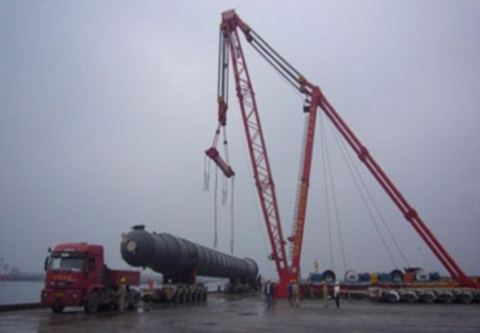 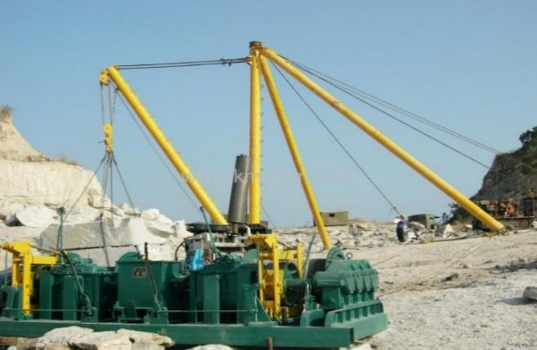

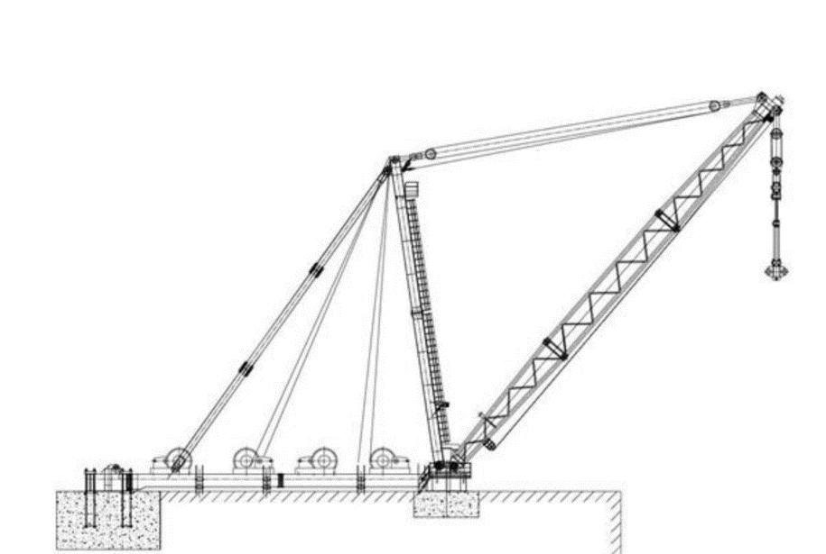

利用构筑物吊装作业

（案例阅读掌握）利用构筑物吊装法作业时应做到（1）编制专门吊装方案，应对承载的结构在受力条件下的强度和稳定性进行校核。（2）选择的受力点和方案应征得设计人员的同意。（3）对于通过锚固点或直接捆绑的承载部位，采取补强措施和进行保护。对基础、柱子、被吊设备薄弱处要做好保护 （4）施工时，应设专人对受力点的结构进行监视。

注意：属于非常规作业，注意规模，是否要进行专家论证

吊装方案

选择步骤

1.技术可行性论证 （在方案可行的前提下比先进性）

2.安全性分析

3.进度分析

4.成本分析

5.综合选择

吊装方案的主要内容【**重要**】 题型：案例补缺

（1）编制说明与编制依据

（2）工程概况

（3）吊装工艺设计

（4）吊装组织体系

（5）安全保证体系及措施

（6）质量保证体系及措施

（7）应急预案

（8）吊装（工艺）计算书

吊装工艺计算书内容 （2015多选，2018或考案例）

①主起重机和辅助起重机受力分配计算；

②吊装安全距离核算；

③吊耳强度核算；

④吊索、吊具安全系数核算。

吊装方案管理【**重要**】

需要编制专项方案：采用非常规起重设备、方法+单件起重量在10KN以上；采用起重机械进行安装的工程（如，穿转子）；起重机现场安装、拆卸，方案由施工企业技术负责人审批，并报项目总监理工程师审核签字。

要进行专家论证，并递交结论报告）

（1）采用非常规起重设备、方法，单件起重量在≥ 100KN；

（2）起重量≥300KN的起重设备安装工程；

（3）高度≥200米，内爬升 起重机 的拆除工程（摘自《危险性较大的分部分项工程安全管理办法》，了解即可）

实行施工总承包的，由总承包单位组织召开专家论证会【2015单选】方案经以下人员签字后，方可组织施工——施工单位技术负责人、总监理工程师、建设单位项目负责人。

**【提示】起重吊装方案的管理需要考生重点对危险性较大的和超过一定规模危险性较大的吊装方案进行区分，并掌握需要专家论证的情况。**

吊装的稳定性

起重吊装作业稳定性的内容 （2014案例分析）

①起重机械的稳定性②吊装系统的稳定性③吊装设备或构件的稳定性

起重机械失稳主要原因

①超载②支腿不稳定③桅杆偏心过大④机械故障等。

起重机械失稳预防措施：严格机械检查；严禁超载；打好支腿并用道木和钢板垫实基础，确保支腿稳定。正式吊装前进行试吊（补充内容，了解即可）。

吊装系统失稳原因：多机吊装的不同步；不同起重能力的多机吊装荷载分配不均；多动作、多岗位指挥协调失误；桅杆系统缆风绳、地锚失稳。

桅杆稳定性校核

如果桅杆不在使用说明书规定的性能参数范围内使用，就要进行桅杆稳定性校核。

桅杆稳定性校核步骤

①受力分析与计算

②查算桅杆的截面特性数据

③计算桅杆长细比

④查得轴心受压稳定系数

⑤进行稳定性计算

地锚的种类和要求

常用地锚的种类和适用场合

|  |  |
| --- | --- |
| 地锚的种类 | 应用场合 |
| 全埋式地锚 | 可以承受较大的拉力，适合于重型吊装 |
| 活动式地锚 | 承受的力不大，重复利用率高，  适合于改、扩建工程 |
| 利用已有建筑物作为地锚 | 必须获得建筑物设计单位的书面认可。 |

预埋地锚是什么？（了解内容）

地锚的种类和要求

地锚设置和使用要求

地锚结构形式应根据—— ①受力条件②施工地区的地质条件设计和选用。埋入式地锚基坑的前方，缆风绳受力方向坑深2.5倍的范围内不应有地沟、线缆、地下管道等。埋入式地锚在回填时，应用净土分层夯实或压实，回填的高度应高于基坑周围地面400mm以上，且不得浸水。地锚设置完成后应做好隐蔽工程记录。埋入式地锚设置完成后，受力绳扣应进行预拉紧。主地锚应经拉力试验符合设计要求后再使用。

1H412020起重技术

【例题1·多选】流动式起重机的特性曲线是反映流动式起重机的起重能力和最大起升高度随（ ）和（ ）的变化而变化的规律的曲线。

A.站位位置地基耐压强度

B.起重机提升速度

C.待吊设备高度

D.起重机幅度

E.起重机臂长

【答案】DE

【例题2·多选】起重机吊臂顶端滑轮的起重高度应大于以下（ ）之和。

A.待吊设备高度

B.臂长

C.索具长度

D.设备基础和地脚螺栓高度

E.起重机回转中心距设备的距离

【答案】AD

【例题3·多选】某起重滑轮组的规格表示为H100×8D，关于该起重滑轮组的说法，正确的是（ ）。

A.吊环型开口

B.H系列滑轮组

C.额定载荷为100t

D.8门

E.宜采用顺穿

【答案】BCD

【解析】A选项，应该为闭口的，开口要加K；E 选项，因为是8门，应该用双跑头顺穿。

【例题4·多选】吊装工程用的卷扬机，所考虑的基本参数有（ ）等。

A.容绳量

B.最大工作速度

C.额定起重量

D.安全系数

E.额定牵引力

【答案】AE

【解析】扬机基本参数有：额定牵引拉力、工作速度、容绳量。B选项“最大工作速度”是陷阱。

【例题5·多选】吊装设备或构件的失稳的预防措施主要有（ ）。

A.对于细长、大面积设备或构件采用多吊点吊装

B.薄壁设备进行加固加强

C.对型钢结构、网架结构的薄弱部位或杆件进行加固或加大截面

D.多机吊装时尽量采用同机型、吊装能力相同或相近的吊车，并通过主副指挥来实现多机吊装的同步

E.打好支腿并用道木和钢板垫实和加固，确保支腿稳定

【答案】ABC

【解析】D是吊装系统的失稳的预防措施；E是起重机械失稳的预防措施。

【例题6·多选】下列不符合地锚设置要求的是（ ）。

A.地锚设置应按吊装施工方案的规定进行

B.埋入式地锚基坑的前方坑深2倍的范围内有地沟

C.埋入式地锚设置前对受力绳扣进行预拉紧

D.地锚设置完成后应做好隐蔽工程记录

E.主地锚应经抗压试验符合设计要求后再使用

【答案】BCE

【解析】选项B，埋入式地锚基坑的前方坑深2.5倍的范围内不应有地沟；选项C，埋入式地锚设置完成后，受力绳扣进行预拉紧；选项E，主地锚应经拉力试验符合设计要求后再使用。

1H410000机电工程技术

1H412000机电工程专业技术

1H412030焊接技术

2014、2016单选，2015、2017多选

2014、2017案例

焊接材料与设备选用要求

焊接方法与焊接工艺评定

焊接应力与变形

焊接质量检验方法

焊条按熔渣碱性分：

碱性焊条（又称作低氢型焊条）和酸性焊条。

碱性焊条和酸性焊条工艺性能对比

|  |  |  |
| --- | --- | --- |
| 对比的项目 | 碱性焊条 | 酸性焊条 |
| 药皮氧化还原性 | 还原性强 | 氧化性强 |
| 对水、锈产生气孔的敏感性 | 敏感 | 不敏感 |
| 电弧稳定性 | 应采用短弧操作 | 稳定、可长弧操作 |
| 电源极性 | 直流、反极性 | 交、直流两用 |
| 耐大电流 | 一般 | 好 |
| 焊缝成形 | 一般、熔深较深 | 好、熔深较浅 |
| 熔渣结构 | 呈结晶状 | 玻璃状 |
| 脱渣性 | 不同品牌有好有坏 | 好 |
| 焊接烟尘 | 较多 | 少 |
| 扩散氢含量 | 低 | 高 |
| 全位置焊接操作性 | 一般 | 好 |

焊条选用基本要求

1）焊接材料的选用设计有规定时应按设计文件要求选用。

2）设计无规定时应在满足结构安全、可靠使用的前提下，以改善作业条件和提高技术经济效益为原则，设计无规定时综合考虑以下因素：钢材化学成分及力学性能;焊缝金属性能;钢结构特点（板厚、接头形式）和受力状态;工艺性;焊接位置和施焊条件（室内、野外、空间大小）;焊接工作量（焊缝长度、焊缝当量DIN）

①焊缝金属的力学性能和化学成分匹配原则②保证焊接构件的使用性能和工作条件原则③满足焊接结构特点及受力条件原则④具有焊接工艺可操作性原则⑤提高生产率和降低成本原则

焊条选用原则的应用

焊条选用原则

|  |  |
| --- | --- |
| 场合条件 | 选用的焊条 |
| 普通结构钢 | 熔敷金属抗拉强度  等于或稍高于母材的焊条 |
| 合金结构钢 | 焊条的合金成分要与母材相同或相近 |
| 接触腐蚀介质的焊件 | 不锈钢焊条 |
| 焊接部位难以清理的焊件  通风条件差的场合 | 酸性焊条、低尘焊条 |
| 焊缝易产生裂纹的情况下 | 比母材强度低的焊条；  抗裂性能好的低氢型焊条 |
| 母材中碳、硫、磷偏高 | 选塑性、韧性指标较高的  低氢型焊条 |
| 受震动冲击的焊件 |

特种设备的焊接材料复验

（1）球罐用的焊条和药芯焊丝应按批号进行扩散氢复验。

（2）工业管道用的焊条、焊丝、焊剂库存超过期限，应经复验合格后方可使用。焊接材料质量证明书或合格证书上应注明库存的期限，并应符合以下规定：

1)酸性焊接材料及防潮包装密封良好的低氢型焊接材料的规定期限一般为2年；

2)石墨型焊接材料及其他焊接材料的规定期限为1年。

**【提示】焊条选用和材料复验易考多选，这个点也有可能考案例，要重点掌握。**

焊条电弧焊 阅读熟悉

（1）机动性和灵活性好

不受场地限制；用于结构复杂、空间狭小时，比其他焊接方法灵活。（这是因为其焊接设备简单，只需要配备适用的电源、焊钳和足够长的焊接电缆。）

（2）焊缝金属性能良好

（略）

（3）工艺适应性强

不适用焊“活性金属”，其它金属结构都可以焊。

钨极惰性气体保护焊 阅读熟悉

具有焊条电弧焊的特点,自有的特点:电弧热量集中，可精确控制焊接热输入，焊接热影响区窄。

焊接过程不产生熔渣、无飞溅，焊缝表面光洁。焊接过程无烟尘；熔池容易控制；焊缝质量高。焊接工艺适用性强。几乎可以焊接所有的金属材料。焊接参数可精确控制，易于实现焊接过程全自动化。

焊接工艺评定

定义 阅读了解

焊接工艺评定是指为验证所拟定的焊接工艺正确性而进行的试验过程及结果评价。记载验证性的试验及其结果，对拟定的焊接工艺规程进行评价的报告称为焊接工艺评定报告（PQR）。拟定的焊接工艺规程是为焊接工艺评定所拟定的焊接工艺文件，称为：预焊接工艺规程（PWPS）。

焊接工艺评定作用（案例阅读）

（1）验证施焊单位能力

焊接工艺评定验证施焊单位拟定焊接工艺的正确性，并评定施焊单位在限制条件下，焊接成合格接头的能力。

（2）编制焊接工艺规程的依据

GB50236-2011中规定：工程产品施焊前，应依据焊接工艺评定报告编制焊接工艺规程，用于指导焊工施焊和焊后热处理工作，一个焊接工艺规程可以依据一个或多个焊接工艺评定报告编制；一个焊接工艺评定报告可用于编制多个焊接工艺规程。

焊接工艺评定必须自己单位完成：PWPS的编制、试件焊接等。焊评试件由本单位技能熟练的焊工、用本单位的焊接设备施焊。

可以委托另一个单位来完成：试件和试样的加工、无损检测和理化性能试验等。

焊评试件检验项目至少包括：外观检查、无损检测、力学试验、弯曲试验。

焊接工艺评定报告应由焊接技术负责人审核。 承担钢结构工程焊接难度等级C级和D级的施工单位，焊接技术负责人应具有高级技术职称。

焊接技术管理要求

焊接技术交底内容:①焊接工程特点,②焊接规程（WPS）内容,③焊接质量检验计划,④进度要求等。超次返修,焊缝同一部位的返修次数不宜超过2次。如超过2次，返修前应编制超次返修技术方案，并经施工单位技术负责人批准后，方可实施。

特殊材料焊接工艺措施

有延迟裂纹倾向的材料

有再热裂纹倾向的材料

抗硫化氢腐蚀钢（20HIC）

【题型】

针对案例背景中的母材，那些特殊材料要制定相应的焊接工艺措施？

答：对①有延迟裂纹倾向的材料②有再热裂纹倾向的材料③抗硫化氢腐蚀钢（20号钢）制定相应的焊接工艺措施

有延迟裂纹倾向的材料

产生延迟裂纹原因: 产生延迟裂纹与焊缝含扩散氢、接头所承受的拉应力以及由材料淬硬倾向决定的金属塑性储备有关，是三个因素中的某一因素与相互作用的结果。

防止产生延迟裂纹的措施（注意有考案例的可能）应采取焊条烘干、减少应力、焊前预热、焊后及时热处理的措施外，尽量严格执行焊后热消氢处理的工艺，必要时打磨焊缝余高。不能及时进行热处理时，应在焊后立即均匀加热至200-300度，并保温缓冷。

有再热裂纹倾向的材料

产生再热裂纹与钢中所含碳化物形成元素（Cr、Mo、Ti、B等）有关,预防产生再热裂纹的方法:

（1）预热

预热温度为200〜450℃；若焊后能及时后热，可适当降低预热温度。

（2）应用低强度焊缝

焊缝强度低于母材以增高其塑性变形能力。

（3）减少焊接应力

合理地安排焊接顺序、减少余高、避免咬边及根部未焊透等缺陷以减少焊接应力。

**【提示】焊接工艺规程为今年新增内容，考生需要重点掌握焊接工艺评定的作用和步骤，焊接技术，并能够在选择题和案例题中灵活应用。**

降低焊接应力的措施

设计措施

（1）减少焊缝的数量和尺寸,可减小变形量，同时降低焊接应力。

（2）避免焊缝过于集中，（合理安排焊缝位置）从而避免焊接应力峰值叠加。

（3）优化设计结构，如将容器的接管口设计成翻边式，少用承插式。（合理选择焊缝的形状）

工艺措施

①采用较小的焊接线能量

②合理安排装配焊接顺序

③层间进行锤击

④预热拉伸补偿焊缝收缩（机械拉伸或加热拉伸）

⑤焊接高强钢，选用塑性较好的焊条

⑥预热

⑦消氢处理

⑧焊后热处理（最通用的方法是高温回火）

⑨利用振动法来消除焊接残余应力

焊后热处理:消除残余应力的最通用的方法是高温回火。如，将焊件放在热处理炉内加热到一定温度（Ac1以下）和保温一定时间，利用材料在高温下屈服极限的降低，使内应力高的地方产生塑性流动，弹性变形逐渐减少，塑性变形逐渐增加而使应力降低。

PS：Ac1——临界温度（转变温度）。

焊接变形的分类

焊接变形可分为

①在焊接热过程中发生的瞬态热变形②室温条件下的残余变形就残余变形而言，又可分为焊件的面内变形和面外变形。

面内变形：①焊缝纵向收缩变形②横向收缩变形③焊缝回转变形

面外变形：角变形、弯曲变形、扭曲变形、失稳波浪变形。

残余变形的面内变形和面外变形示意图

面内变形示意图：



面外变形示意图



焊接变形的危害 : ①降低装配质量②影响外观质量③降低承载力④增加矫正工序⑤提高制造成本

预防焊接变形的措施 : （1）进行合理的焊接结构设计（2）采取合理的装配工艺措施（3）采取合理的焊接工艺措施。【题型】选择题，具体内容混合考其一

装配工艺措施 ：（1）预留收缩余量法（2）反变形法（3）刚性固定法：广泛应用工程焊接较小的构件，对防止角变形和波浪变形有显著的效果。装配压力容器及球罐时，采用弧形加强板、日字形夹具进行刚性固定。（4）合理选择装配程序

焊接工艺措施：（1）合理的焊接方法，尽量用气体保护焊等热源集中的焊接方法，不宜用焊条电弧焊，特别不宜选用气焊。（2）合理的焊接线能量（3）合理的焊接顺序和方向

**【提示】考生注意区分降低焊接应力的工艺措施和预防焊接变形的措施，并能够在选择题和案例题中灵活应用。**

焊接检验方法分类 阅读了解

|  |  |  |
| --- | --- | --- |
| 焊接检验方法分类 | | 检验方式 |
| 破坏检验 | 力学性能试验 | 弯曲试验、拉伸试验、冲击试验、  硬度试验、断裂性试验、疲劳试验 |
| 化学分析试验 | 化学成分分析、不锈钢晶间腐蚀试验、  焊条扩散氢含量测试 |
| 金相试验 | 宏观组织、微观组织 |
| 焊接性试验 | |
| 非破坏性试验 | 外观检验 | |
| 无损检测 | 渗透检测、磁粉检测、超声检测、射线检测 |
| 耐压试验和泄漏试验 | |

焊接过程质量检验

焊接前检验内容 ①母材和焊材②零部件主要结构尺寸③组装质量④坡口清理检查⑤焊接前确认

组对后、焊接前检查为质量控制点

焊接过程质量检验（主要内容）：定位焊缝、焊接线能量、多层（道）焊、后热

焊接线能量：对有冲击力韧性要求的焊缝，施焊时应测量焊接线能量并记录。与焊接线能量有直接关系的因素包括：焊接电流、电弧电压和焊接速度。线能量的大小与焊接电流、电压成正比，与焊接速度成反比。即：用公式来计算——焊接线能量（J/cm）=（焊接电流×电弧电压）/焊接速度

【焊接线能量相关知识】

焊接线能量是指熔焊时，由焊接能源输入给单位长度焊缝上的能量。焊接线能量，综合了焊接电流、电弧电压、焊接速度三个工艺因素对焊接热循环的影响。 线能量增大时，过热区的晶粒尺寸粗大，韧性降低；线能量减小时，硬度和强度提高，但韧性会降低；焊接工艺规程（WPS）中会有相应的合理的焊接工艺来改善焊接性能。那么我们在焊接过程中要进行测量记录实际的焊接工艺参数（焊接电流、电弧电压、焊接速度)，确认是否执行了焊接工艺的要求。

焊缝检验 **【重要】**

（1）外观检验（包括：焊缝表面、几何尺寸）

（2）无损检测

（3）其它检验（如，硬度检验、腐蚀试验、金相试验）

容器焊接后应检查几何尺寸，包括①同一端面最大内直径与最小内径之差；②椭圆度；③矩形容器截面上最大边长与最小边长之差；④焊接接头棱角度（环向和轴向）等。



焊接接头环向棱角示意图

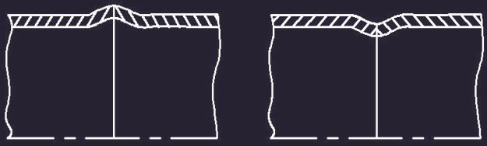

焊接接头轴向棱角示意图

常用焊接接头无损检测方法及适用范围

|  |  |  |  |
| --- | --- | --- | --- |
| 检测方法代号 | 适用范围 | | |
| 材料 | 焊接接头形式 | 透照厚度（mm） |
| 射线  RT | 金属材料 | 对接接头、角接接头、  管板角焊缝等 | 钢：＜38 |
| 超声波  UT | 金属材料 | 对接接头、T型焊接接头、  角接接头、堆焊层等 | 容器：6-500  管道：6-150 |
| 磁粉  MT | 铁磁性材料 | 对接接头、T型焊接接头、  角接接头等 |  |
| 渗透  PT | 非多孔金属材料 | 不限制 |  |

无损检测技术要点 ： （1）立式圆筒形钢制焊接储罐壁钢板最低标准屈服强度大于390MPa时，焊接完毕后至少经过24h后再进行无损检测；（2）对有延迟裂纹倾向的材料，应当至少在焊接完成24h后进行无损检测，但是，该材料制造的球罐，应当在焊接结束至少36h后进行无损检测；（3）对有再热裂纹倾向的材料，应在热处理后增加一次无损检测。

焊缝内部无损检测RT与UT的优缺点

|  |  |
| --- | --- |
| 超声波探伤UT的优点 | 射线探伤RT的缺点 |
| * 面积型缺陷的检出率较高， * 穿透能力强，适合于厚壁工件， * 定位准确，可以测量缺陷自身高度， * 对人体和环境无害， * 检测成本较低检测速度快等； | 对面积型缺陷的检出受到多种因素的影响，有时会漏检，  厚壁工件的缺陷检出率偏低，缺陷在工件厚度方向的位置难以确定，自身高度难以测量，  射线对人体和环境有危害，  防护成本、检测成本较高，而且射线检测速度较慢等。 |

RT与UT优缺点的对比

|  |  |
| --- | --- |
| 射线探伤RT的优点 | 超声波探伤UT的缺点 |
| * 检测结果有直接记录（底片），可以获得缺陷的投影图像， * 缺陷定性， * 长度测量比较准确， * 对体积型缺陷和薄壁工件中的缺陷，检测率较高； | 常用的（不可记录）脉冲反射法超声波检测结果无直接见证记录，无缺陷直观图像，  缺陷定性困难，  定量精度不高，  薄壁工件检测困难，一般需要对探头扫查面进行打磨处理，增加了工作量。 |

**【提示】焊接质量检验方法历年为常考点，考生需要重点焊接过程质量检验和无损检测，并能够在选择题和案例题中灵活应用。**

1H412030焊接技术

【例题1·单选】下述碱性焊条和酸性焊条工艺性能对比结论错误的是（ ）。

A.酸性焊条氧化性强

B.碱性焊条熔深较浅

C.碱性焊条焊接烟尘较多

D.酸性焊条全位置焊接操作性好

【答案】B

【解析】碱性焊条熔深较深。

续上页，相关知识点

|  |  |  |
| --- | --- | --- |
| 项目 | 碱性焊条 | 酸性焊条 |
| 焊缝成形 | 一般、熔深较深 | 好、熔深较浅 |
| 熔渣结构 | 呈结晶状 | 玻璃状 |
| 脱渣性 | 不同品牌有好有坏 | 好 |
| 焊接烟尘 | 较多 | 少 |
| 扩散氢含量 | 低 | 高 |
| 全位置焊接操作性 | 一般 | 好 |

【例题2·单选】对特种设备的焊接材料复验要求中，不包括（ ）。

A.组焊球罐用的焊条和药芯焊丝应按批号进行扩散氢复验

B.低氢型焊接材料的库存规定期限一般为二年

C.石墨型焊接材料库存规定期限为一年

D.酸性焊材的库存规定期限一般为2年

【答案】B

【解析】选项B少了个在“防潮包装密封良好”的前提。

【例题3·单选】为焊接工艺评定所拟定的焊接工艺文件称为（ ）。

A.焊接工艺评定报告

B.焊接工艺指导书

C.预焊接工艺规程

D.焊接工艺规程

【答案】C

【例题4·多选】产生延迟裂纹的主要因素是由（ ）某一因素与相互作用。

A.残余应力

B.焊缝含扩散氢

C.焊缝有余高

D.焊接接头所承受的拉应力

E.金属塑性储备

【答案】BDE

【例题5·多选】在降低焊接应力的措施中属于工艺措施的是（ ）。

A.尽量减少焊缝的数量和尺寸

B.防止焊缝过于集中

C.合理安排装配焊接顺序

D.采用较小的焊接线能量

E.要求较高的容器接管口，宜将插入式改为翻边式

【答案】CD

【解析】答题技巧：排除属于设计措施的选项，剩下的选项是工艺措施的内容。

【例题6·多选】将焊件放在热处理炉内加热到一定温度（Ac1以下）和保温一定时间，利用材料在高温下屈服极限的降低，使内应力高的地方产生塑性流动（ ）而使应力降低。

A.弹性变形逐渐减少

B.弹性变形逐渐增加

C.塑性变形逐渐减少

D.塑性变形逐渐增加

E.释放金属晶粒间的应力

【答案】AD

【例题7·多选】焊接残余变形中不属于面外变形的是（ ）。

A.收缩变形

B.角变形

C.弯曲变形

D.回转变形

E.扭曲变形

【答案】AD

【解析】AD属于面内变形。

【例题8·多选】 RT和UT的优缺点表述错误的是（ ）。

A.RT检测速度快

B.RT检测缺陷自身高度难以测量

C.UT能精准的对薄壁工件进行检测

D.UT面积型缺陷检测率较高

E.UT对厚壁工件的缺陷定位准确

【答案】AC

【解析】选项A，RT检测速度慢；选项C，薄壁工件UT检测困难。